陕西省靖边县第四中学九年级化学人教版上册导学案《1.1物质的变化和性质》
学习目标：
1．理解物理变化和化学变化的概念及区别，并能运用它判断常见的物质变化。
2．小组合作探究实验，学会观察并描述实验现象，能区分物理变化与化学变化。
3．逐步养成良好的学习方法习惯，认识化学变化的基本特征、反应现象和本质的联系。
重点：
物理变化和化学变化的概念。
难点：
物理变化和化学变化的判断
【情境导入】
木条的破碎和燃烧的分析，什么发生了改变？
自主学习，思考问题
- 探究新知：
阅读教材后填空
1.物理变化是指 变化。如水结冰、汽油 、
蜡烛受热 等。
物理变化伴随的现象是 的改变。
2.化学变化是指 变化，也叫化学 。
如钢铁 ，木材 等。化学变化的基本特征是 ，化学变化常表现为颜色改变、
、 、吸热、 、 等现象。
3．物理变化和化学变化的联系是 。
二、巩固练习
1、下列描述涉及一些物质的变化，其中只涉及物理变化的是（ ）
A.野火烧不尽，春风吹又生 B.春蚕到死丝方尽，蜡炬成灰泪始干
C.只要功夫深，铁杵磨成针 D.爆竹声中一岁除，春风送暖入屠苏
2、下列成语描述的变化中，一定包含化学变化的是（ ）
A.木已成舟 B.花香四溢 C.蜡炬成灰 D.滴水成冰
3、下列现象中哪些是物理变化，哪些是化学变化？为什么？
（1）铁生锈（2）石蜡熔化（3）纸张燃烧 （4）瓷碗破碎（5）铜在潮
湿的空气中生成铜绿（6）潮湿的衣服被晒干了（7）下雪后天气晴暖，雪[来源:学|科|网Z|X|X|K]
融化。（8）寒冷的冬天向窗玻璃上哈气，会出现一层水雾。以上现象中属
于物理变化的是 ，因为 。
属于化学变化的是 ，因为 。
重难探究，解决问题
二．探究化学变化和物理变化
问题1：仔细观察教师演示的几个实验，并将实验现象记录如下表：
提示：做化学实验时，利用感觉器官重点观察试剂的颜色、状态、气味等
在实验前后发生的变化。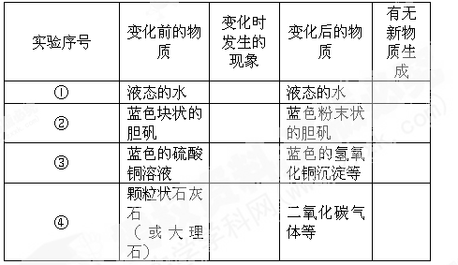
问题2：通过上述探究实验可知，实验1、2发生的是 ，其共
同特征是
实验3、4发生的是 ，其共同特征是 ；
由此你能总结出物理变化和化学变化的本质区别是 。
问题3：怎样判断物质是发生化学变化还是物理变化呢？（想一想）能不
能通过现象判断该变化是化学变化还是物理变化？
【特例】 ①白炽灯通电放热发光②汽车轮胎发生爆炸③水受热变成水蒸气
④降温加压无色的氧气变成淡蓝色雪花状固体；它们发生的是物理变化还
是化学变化？ 。
判断物质是发生化学变化还是物理变化的唯一方法（判断据）
。[来源:学&科&网Z&X&X&K]
【针对性训练】以下是生活中常见的变化：①白纸撕碎，②用玻璃刀切
割玻璃，③冰雪融化④鸡蛋变臭，⑤粮食酿酒，⑥木材燃烧，⑦面包发霉 ，⑧干冰升华，⑨白炽灯通电后变烫。其中属于物理变化的是 ；
属于化学变化的是 。
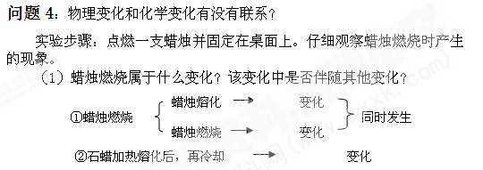
（2）物理变化和化学变化之间有何联系？
答：
【归纳小结】：结合你对物理变化和化学变化的理解， 从以下方面比较
物理变化与化学变化的区别与联系
 | 物理变化 | 化学变化
概念
外在表现形式 | 或 的改变。 | 经常伴随有 、 、 、  、 等现象以及 的转化。
根本区别
联系 | 化学变化过程中 同时发生物理变化，而物理变化过程中 同时发生化学变化
【教你一招】化学变化韵语
化学变化，颇有特征；新的物质，伴随而生；
发光放热，沉淀生成；放出气体，颜色变更；[来源:学科网]
奇异现象，五彩缤纷；物理变化，同时发生。
自我测评（1-5为必做，6为选做，7为思考）
1.下列物质发生的变化中，属于化学变化的是（ ）
A.冰激凌融化 B.苹果腐烂 C.玻璃打碎 D.海水晒盐
2. 下列在厨房中发生的变化是物理变化的是（ ）
A．榨取果汁 B．冬瓜腐烂 C．铁锅生锈 D．煤气燃烧
3. 能用于判断是否发生了化学变化的依据是（ ）
A．生成新物质 B． 生成沉淀或气体 C．发生颜色变化 D ．发光发热
4.下列变化中，前者是化学变化，后者是物理变化的是（ ）
A．用海水晒盐 浓硫酸使白纸变黑 B．牛奶变酸 米酿成醋
C．矿石粉碎 食物腐烂 D．蜡烛燃烧 酒精挥发
5.人类需要能量。下列能量转化的例子中不是由化学变化引起的是（ ）
A.燃气篝火烘烤食物 B.太阳能热水器烧水
C.绿色植物将太阳能转化为化学能 D.煤燃烧发电
6.2010年5月18日，广州体育馆的爆破成为“中国爆破史上规模最大，速度最快的一次城市控制爆破”，被称为“中国第一爆”。数次爆破共使用炸药300多千克，其爆炸属于化学变化。请例举两例你知道的属于物理变化的爆炸： 、 。
7、在化学变化的过程中可能会发生______变化，如点燃蜡烛，石蜡熔化是________变化;同时石蜡生成二氧化碳与水，是________变化;但在物理变化中不一定发生_____________变化
【中考直通车】
下列著名诗句中隐含有化学变化的是（ ）
A. 白玉做床，金做马 B. 千里冰封，万里雪飘
C. 野火烧不尽，春风吹又生 D. 夜来风雨声，花落知多少
【作业布置】 P₁₀.1～2
【收获与疑惑】

